**ห้วข้อรายงาน**

การทดสอบค่าระดับเสียงขณะทำการทดสอบการกดน้ำจากโถสุขภัณฑ์

**ทดสอบโดย**

บริษัท แทค เอ็ม กรุ๊ป จำกัด

**วันที่จัดทำรายงาน**  วันที่ xx มิถุนายน 25xx

**วันที่ทำการทดสอบ**  วันที่ xx มิถุนายน 25xx

**นำเสนอต่อ** ผู้บริหาร xxxxxx

**1. บทนำ**

รายงานฉบับมีวัตถุประสงค์ในการตรวจวัดค่าระดับเสียงที่เกิดจากการกดน้ำจากโถสุขภัณฑ์ เพื่อประเมินประสิทธิภาพก่อนและหลัง

**2. อุปกรณ์ที่ใช้ในการทดสอบและกระบวนการทดสอบ**

**2.1 อุปกรณ์ที่ใช้ในการทดสอบประกอบด้วย**

- เครื่องวัดเสียง NTI รุ่น XL2 (S/N: A2A-xxxx-xxx)

- ไมโครโฟนวัดเสียง NTi รุ่น 4621 (S/N 2020)

**2.2 กระบวนการในการทดสอบ**

- ทำการตรวจวัดค่าระดับเสียงพื้นฐาน (Background Noise) ภายในห้อง เป็นเวลาอย่างน้อย 30 วินาที

- ทำการตรวจวัดค่าระดับเสียงระหว่างที่มีการกดน้ำ (Noise + Background noise)

- รายงานผลการวัดด้วยค่าระดับเสียงจากการกดน้ำหักเสียงพื้นฐานภายในห้องออกไป (Only Noise)

**3. รายละเอียดของห้องที่ทำการทดสอบ**

ห้องที่ทดสอบเป็นห้องพักอาศัย มีขนาด กว้าง xx เมตร ยาว xx เมตร สูง xx เมตร

ภายในห้องไม่มีการตกแต่งเฟอร์เจอร์ใดๆ

**4. สรุปผลการทดสอบ**

4.1 สรุปผลการทดสอบค่าระดับเสียงแบบเฉลี่ยค่าระดับเสียงทุกความถี่ (Overall sound level)

|  |  |
| --- | --- |
| รายละเอียด | ค่า NNIC |
| ค่าระดับเสียงพื้นฐาน | 38 |
| ค่าระดับเสียงขณะมีการกดน้ำ | 40 |
| ค่าระดับเสียงเฉพาะเสียงกดน้ำ  (หักเสียงพื้นฐานแล้ว) | 38 |

รายงานผลการทดสอบโดย

ชื่อผู้ทดสอบ

4.2 สรุปค่าระดับเสียงแบบแยกความถี่ 1/3 ออกเตฟ

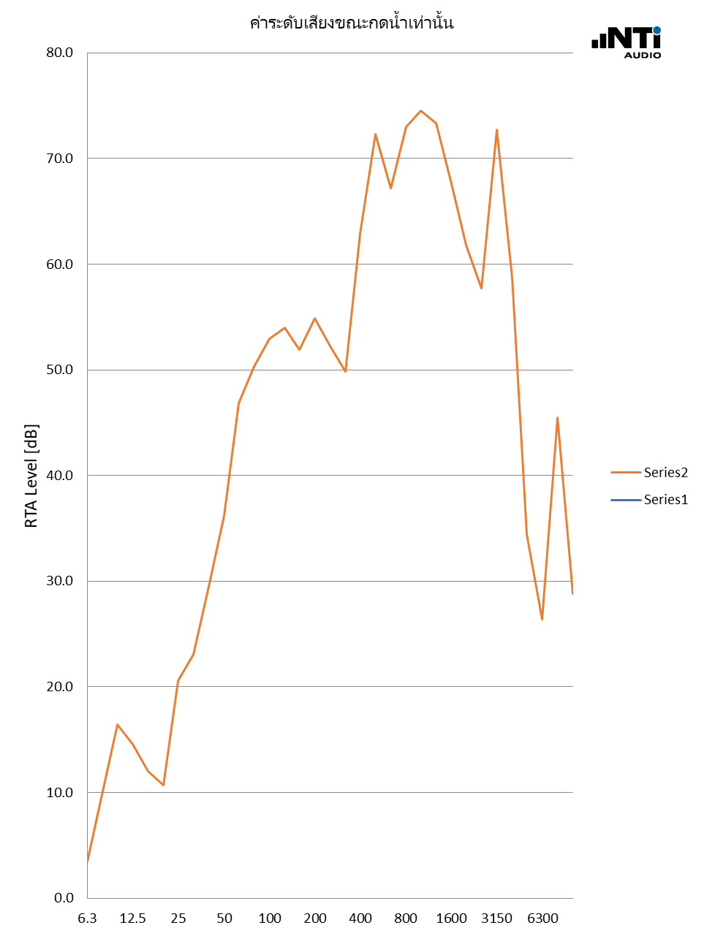



**5. ภาคผนวก**

**5.1 รูปภาพขณะทำการทดสอบ**

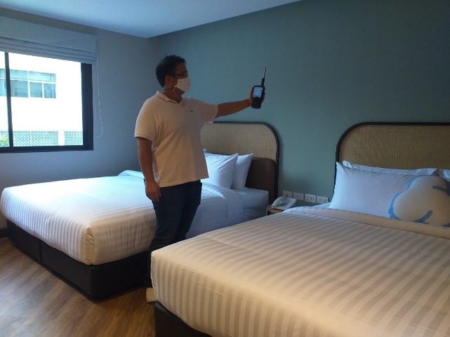 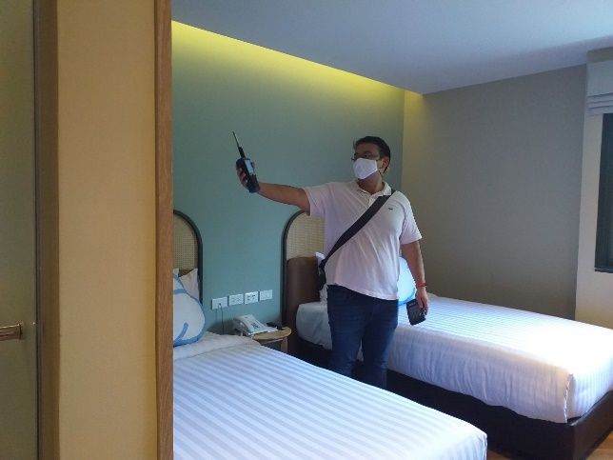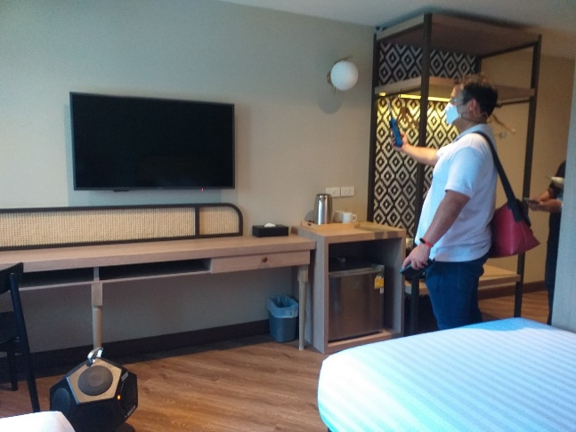 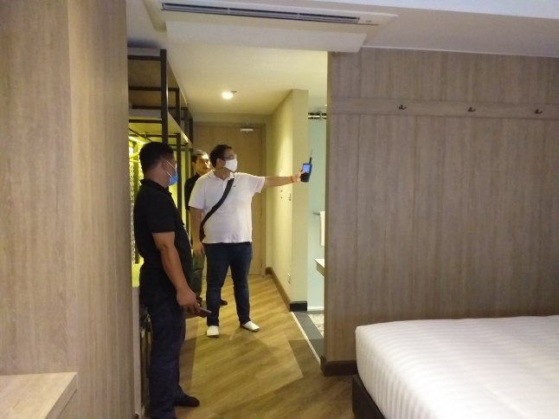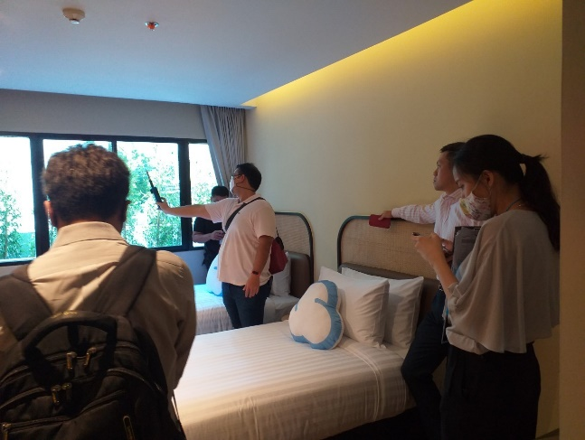 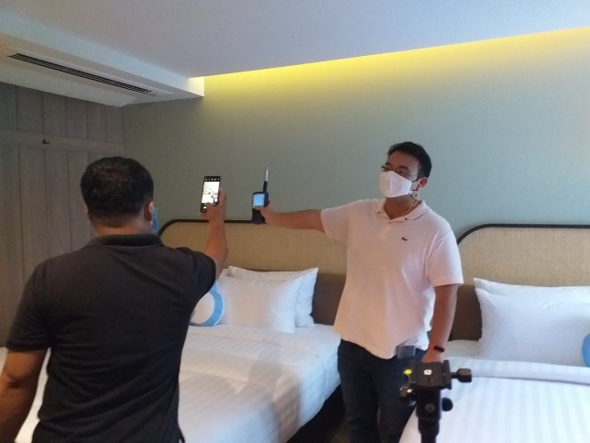

**5.2 วิธีการคำนวณค่าระดับเสียงโดยหักเสียงพื้นฐานออกไป**

เราสามารถคำนวณหาเฉพาะค่าระดับเสียงจากกิจกรรมที่สนใจโดยหักค่าระดับเสียงพื้นฐานออกไปได้ จากสมการดังต่อไปนี้

เมื่อ

**5.3 วิธีการคำนวณค่าระดับเสียงรวมเฉลี่ยทุกความถี่**

เมื่อ